
МИНИСТЕРСТВО НАУКИ И ВЫСШЕГО ОБРАЗОВАНИЯ РОССИЙСКОЙ ФЕДЕРАЦИИ

ФЕДЕРАЛЬНОЕ ГОСУДАРСТВЕННОЕ БЮДЖЕТНОЕ
ОБРАЗОВАТЕЛЬНОЕ УЧРЕЖДЕНИЕ
ВЫСШЕГО ОБРАЗОВАНИЯ
«ДОНСКОЙ ГОСУДАРСТВЕННЫЙ ТЕХНИЧЕСКИЙ УНИВЕРСИТЕТ»
(ДГТУ)

ОТЧЁТ
по лабораторной работе № 6
«Исследование параметров text-to-image генерации»

по дисциплине
«Искусственный интеллект в креативных технологиях»

Вариант 27
бриф 5 «обложка электронного релиза» × фактор 3 «размер 512 → 768»

Выполнил: Котов Дэвид Арсенович
Группа: Т26ИИКТ-МИМО11

2026

1. Цель, бриф, фактор, гипотеза и допуск
Исследовать изменение одного параметра SD Turbo на серии из пяти seed: сравнить соответствие брифу, энергию границ, контраст и время. Вопрос варианта — что происходит при выходе за рекомендованный размер 512×512 и появляются ли видимые артефакты в 768×768.
Таблица 1 — Параметры варианта
Параметр | Значение
Вариант | 27 = (5 − 1) · 6 + 3: бриф 5, фактор 3
Бриф | Обложка электронного релиза: металлическая поверхность с радужными бликами, макросъёмка
Фактор A → B | Размер 512×512 → 768×768; словари отличаются только size
Фиксировано | Английский запрос, один шаг, guidance_scale=0, CPU-генератор, CUDA, float16
Серия seed | 101, 102, 103, 104, 105
Модели | SD Turbo b261bac6… и CLIP ViT-B/32 3d74acf9…; полные ревизии ниже

1.1. Гипотеза и допуски до запуска
Запись в LR06/reports/journal.md датирована 02.11.2026 16:39:34 UTC; итоговый JSON сохранён 16:57:44 UTC. Исходная гипотеза и допуски после расчёта не менялись. Результаты ЛР5 были известны, но относились к другому seed и устройству генератора, а не к новой серии размеров.
Таблица 2 — Ожидания и практические допуски
Метрика | Ожидание | Допуск
CLIP | Без практически важного выигрыша | ±1,0 в абсолютных единицах
Границы, исходный размер | Снижение более 10 %; на общем размере 512 — в допуске | ±10 % от A
Контраст | В пределах допуска | ±10 % от A
Время | Рост более 20 %, превышение 2s | ±20 % от A

Граница включается в нейтральную область. Для CLIP рост за допуском означает улучшение соответствия тексту, для времени снижение — улучшение. Отклонение границ и контраста в любую сторону означает ухудшение близости к базовому виду, а не художественного качества. Пороги взяты из методики; точное время заранее не предсказывалось.

2. Данные, лицензии моделей и ограничения
Единственный вход — текст BRIEFS[4], без изменений:
cover art for an electronic music release, brushed metal surface with iridescent reflections, macro photography style, strong contrast, no text, no logo, no people
Это учебный концепт без реальных людей, чужих знаков и закрытых материалов. На всех кадрах проверяется, остаётся ли радужная металлическая фактура главным элементом. Обучение и изменение весов не выполнялись.
SD Turbo: Stability AI Community License Agreement от 5 июля 2024 г., учебное некоммерческое использование и AUP. Закреплённый файл: https://huggingface.co/stabilityai/sd-turbo/blob/b261bac6fd2cf515557d5d0707481eafa0485ec2/LICENSE.md. Выходы отдельно оговорены в IV(c)(iii) и исключены из определения производного произведения. Powered by Stability AI.
У официальной реализации CLIP — MIT: https://github.com/openai/CLIP/blob/main/LICENSE. Карточка HF на используемой ревизии отдельную лицензию весов явно не задаёт; лицензия кода не подменяет это поле. Веса в репозитории работы не размещены.
Ограничения: одна модель, один бриф, пять seed, один сеанс. Размер меняет форму начального шума (64×64 → 96×96 позиций), поэтому один seed не сохраняет композицию. Метрики не оценивают эстетику; время зависит от GPU и фиксированного порядка A/B.

3. Среда выполнения
Таблица 3 — Фактическое окружение
Поле | Значение
Среда / GPU | Google Colab / Tesla T4, 14,6 ГиБ
Платформа / Python | Linux-6.6.159+-x86_64-with-glibc2.39 / 3.13.16
torch / CUDA / cuDNN / драйвер | 2.11.0+cu130 / 13.0 / 92700 / 580.82.07
Пакеты | diffusers 0.40.0; transformers 5.16.1; Pillow 11.3.0; numpy 2.1.3; scipy 1.16.3; accelerate 1.15.0; safetensors 0.8.0
SD Turbo | stabilityai/sd-turbo; b261bac6fd2cf515557d5d0707481eafa0485ec2; fp16, safetensors, cuda:0, torch.float16
CLIP | openai/clip-vit-base-patch32; 3d74acf9a28c67741b2f4f2ea7635f0aaf6f0268; cuda:0
Учебные библиотеки | lab05_lib.py: 6447 байт, SHA 4eb17650…; lab06_lib.py: 6580 байт, SHA c6d8473c…; полные SHA совпали
Длительность | SD Turbo 16,6 с, CLIP 12,8 с; серия около 13,4 с; блокнот около 2,6 мин

Выполнены все 24 ячейки кода, ошибок выполнения нет. Предупреждения об устаревающих API и загрузке без токена не прервали расчёт. Выводы сохранены в блокноте; три встроенных учебных файла побайтно совпадают с исходниками.

4. Ход работы
После проверки библиотек загружены обе закреплённые модели. M.settings дал режимы, отличающиеся только size. M.variant_summary выполнила прогрев обоих размеров и пять пар измерений. Временная обёртка M.measure сохранила исходные кадры и значения, затем исходная функция была восстановлена. Сводка сверена с отдельным пересчётом по каждому seed.
N = 27
c, k = (N - 1) // 6, (N - 1) % 6
a_cfg, b_cfg = M.settings(M.FACTORS[k], c)
assert [key for key in a_cfg if a_cfg[key] != b_cfg[key]] == ["size"]
res = M.variant_summary(pipe, clip, N)
for metric, a, s, b, delta, ratio, sig in res["rows"]:
print(metric, a, s, b, delta, ratio, sig)

CLIP рассчитан с исходным английским брифом. Границы — средний модуль Собеля яркости с нормировкой 1/8, контраст — std яркости. Время относится к генерации после прогрева, без загрузки моделей. Сохранены десять исходных PNG с манифестами, два сравнительных листа и общий JSON. Для seed 101 повтор в обоих режимах совпал по SHA.

5. Результаты

5.1. Основная таблица
Таблица 4 — Метрики по seed 101–105
Метрика | A | s базы | B | Δ | Δ/A, % | |Δ|/s | >2s | Допуск
CLIP | 27,6343 | 1,0640 | 28,0588 | +0,4245 | +1,536 | 0,399 | нет | нейтрально
Границы | 0,0353 | 0,0123 | 0,0305 | −0,0048 | −13,528 | 0,388 | нет | ухудшение
Контраст | 0,1345 | 0,0199 | 0,1077 | −0,0269 | −19,964 | 1,351 | нет | ухудшение
Время, с | 0,3070 | 0,0306 | 0,6593 | +0,3523 | +114,746 | 11,515 | да | ухудшение

CLIP +0,424516 — внутри ±1,0. Границы −13,527811 % и контраст −19,963718 % — вне ±10 %, но не превышают 2s. Время +114,745700 % — вне допуска и превышает 2s; отношение B/A = 2,147. Правило 2s здесь учебное, не формальный статистический тест.

5.2. Значения каждого seed
Таблица 5 — Индивидуальные измерения
Seed | Режим | Размер | CLIP | Границы | Контраст | Время, с | SHA, начало
101 | A | 512 | 26,846 | 0,0489 | 0,1377 | 0,293 | d41f2c83f6…
102 | A | 512 | 26,337 | 0,0389 | 0,1658 | 0,360 | 0dd89d0891…
103 | A | 512 | 28,162 | 0,0431 | 0,1344 | 0,282 | 7a3e3832fe…
104 | A | 512 | 29,018 | 0,0270 | 0,1182 | 0,304 | 2953a430c9…
105 | A | 512 | 27,808 | 0,0186 | 0,1165 | 0,296 | 391cd5b784…
101 | B | 768 | 27,800 | 0,0305 | 0,1004 | 0,666 | dd073dfc42…
102 | B | 768 | 29,418 | 0,0299 | 0,1231 | 0,671 | a29ed70be5…
103 | B | 768 | 28,398 | 0,0311 | 0,1110 | 0,647 | f7aca1f0e1…
104 | B | 768 | 25,509 | 0,0309 | 0,0916 | 0,657 | 1611ef79f4…
105 | B | 768 | 29,169 | 0,0304 | 0,1122 | 0,656 | 2214fdcb71…

Контраст B ниже A для всех пяти seed. Изменения CLIP разнонаправлены: +0,955; +3,080; +0,236; −3,510; +1,362. Нейтральный средний отклик не означает равенства каждой пары. Полные SHA и численные значения — в манифестах и LR06/artifacts/results.json.

5.3. Контроль масштаба
Таблица 6 — Сравнение после приведения к одному размеру
Контроль | A | s базы | B | Δ/A, % | >2s | Допуск
Границы @512 | 0,0353 | 0,0123 | 0,0349 | −1,085 | нет | нейтрально
Границы @768 | 0,0294 | 0,0095 | 0,0305 | +3,789 | нет | нейтрально
Контраст @512 | 0,1345 | 0,0199 | 0,1061 | −21,094 | нет | ухудшение
Контраст @768 | 0,1343 | 0,0199 | 0,1077 | −19,853 | нет | ухудшение
Масштаб A: 512→768 | 0,0353 | 0,0123 | 0,0294 | −16,684 | нет | —

На общем размере границы в допуске: −1,085 % при 512 и +3,789 % при 768. Увеличение одного только A интерполяцией даёт −16,684 %. Это согласуется с масштабным объяснением основной разности, но не разлагает точно все изменения содержания. Контраст после нормализации размера остаётся ниже на 20–21 %.

5.4. Изображения и визуальные наблюдения
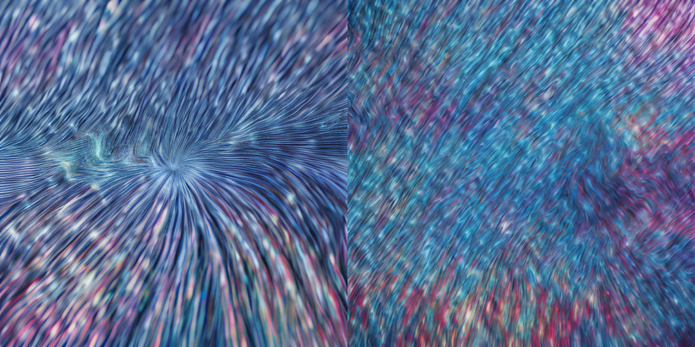
Рисунок 1 — Seed 101: слева A=512, справа B=768; обе картинки уменьшены только для показа
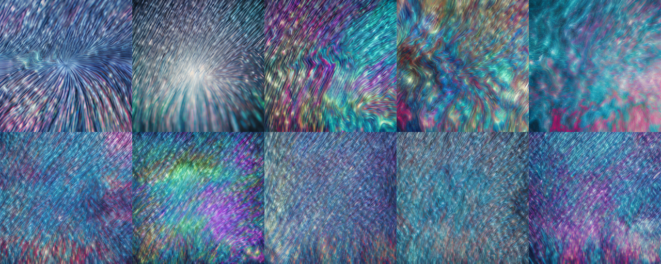
Рисунок 2 — Сверху A=512, снизу B=768; seed 101–105 слева направо
Таблица 7 — Наблюдения по всем исходным парам
Seed | A, 512×512 | B, 768×768
101 | Чёткий веер тонких штрихов с центром около середины; холодные синие и серебристые оттенки. | Более равномерная синяя фактура; несколько центров завихрения вместо одного фокуса.
102 | Светлый серебристый центр и тёмная рамка фактуры по краям. | Яркие зелёные и пурпурные области, множество волнообразных направлений; прежний светлый центр не сохраняется.
103 | Насыщенные бирюзовые и пурпурные изгибы. | Преимущественно серебристо-синяя диагональная фактура; цветовые акценты слабее.
104 | Разноцветные волны и завитки по всему кадру. | Более холодная синяя фактура с повторяющимися извилистыми полосами.
105 | Мягкие бирюзовые и розовые световые пятна, структура местами размыта. | Более заметные диагональные штрихи и крупные завитки; композиция и распределение цвета иные.

На всех десяти кадрах главный элемент — радужная блестящая штриховая фактура. Металл узнаётся неоднозначно: рисунок напоминает волокна. Явных людей, текста и логотипов не видно. Композиция меняется во всех пяти парах. Повторяющиеся волны есть и в A, и в B; выраженных пустых областей и геометрических разрывов не обнаружено. Новый класс видимых артефактов, присущий только 768, не установлен.

6. Анализ

6.1. Допуск, 2s и чувствительность
Для границ и контраста ответы расходятся: отклонение вне практического допуска, но меньше двух стандартных отклонений базы. Для CLIP оба правила не обнаруживают практически важного среднего изменения; для времени оба отмечают эффект. Это разные вопросы, а не противоречие данных.
Таблица 8 — Чувствительность классификации
Метрика | Допуск ×0,5 | Основной | Допуск ×2 | Порог нейтральности | Вывод
CLIP | нейтрально | нейтрально | нейтрально | 0,424516 | устойчив
Границы | ухудшение | ухудшение | нейтрально | 13,527811 % | зависит от допуска
Контраст | ухудшение | ухудшение | нейтрально | 19,963718 % | зависит от допуска
Время, с | ухудшение | ухудшение | ухудшение | 114,745700 % | устойчив

При удвоении допусков границ и контраста до ±20 % они нейтральны. Контраст изменился на −19,963718 %, а не ровно −20 %; решение принимается до округления. Время вне допуска даже ±40 %, CLIP внутри даже ±0,5. Основные пороги не менялись.

6.2. Сопоставление с гипотезой
Таблица 9 — Проверка исходных ожиданий
Ожидание | Получено | Итог
CLIP в ±1,0 | +0,424516 | подтвердилось
Границы ниже более чем на 10 % | −13,527811 % | подтвердилось
Границы на общем размере 512 в допуске | −1,085047 % | подтвердилось
Контраст в ±10 % | −19,963718 % | не подтвердилось
Время выше более чем на 20 %, >2s | +114,745700 %, отношение 11,515 | подтвердилось
Возможны новые видимые артефакты в 768 | Повторы есть в обоих режимах; новых разрывов не найдено | только для B не установлены

6.3. Демонстрационный вариант
Таблица 10 — Отдельный вариант 1: шаги 1→4, бриф 1
Метрика | A методики | A здесь | B методики | B здесь | Выводы
CLIP | 30,7960 | 30,7979 | 30,2920 | 30,2920 | совпали
Границы | 0,0457 | 0,0457 | 0,0920 | 0,0920 | совпали
Контраст | 0,1923 | 0,1923 | 0,2778 | 0,2779 | совпали
Время, с | 0,2854 | 0,2854 | 0,5266 | 0,5270 | совпали

Средние CLIP, границ и контраста отличаются от округлённой таблицы методики менее чем на 0,1 %. Признаки 2s и выводы по допускам совпали по всем метрикам; это не побитовое совпадение всех статистик. Неизменённый lab06_demo.py точно повторил первые три метрики, а время отличалось: 0,2891 → 0,5336 с против 0,2854 → 0,5270 с в предыдущем расчёте. Время не является детерминированным эталоном.

6.4. Ошибка guidance и ограничения
На своём брифе guidance=1 совпал с 0 по SHA, CFG=False; при guidance=3 CFG=True, PSNR относительно 0 — 10,61 дБ. Неверное ожидание «1 включает guidance» исправляется проверкой do_classifier_free_guidance и условием больше 1 в данном конвейере. Для SD Turbo это выход за рекомендованный режим. Демо на другом брифе 1 дало 11,61 дБ, поэтому его число не подставляется вместо своего.
Внешняя валидность ограничена одной моделью, брифом, GPU и пятью seed. Порядок A/B фиксирован; время может зависеть от прогрева и нагрузки. Статистика использует s только базы A; правило 2s не оценивает все источники неопределённости. CLIP уменьшает изображение в своей обработке и не измеряет реалистичность материала. Смена размера меняет и форму шума, и композицию. Визуальная оценка не была слепой; новый сеанс не проверен.

7. Вывод
Переход 512→768 увеличил среднее время с 0,3070 до 0,6593 с (+114,746 %), не дав практически важного выигрыша CLIP (+0,4245 при допуске ±1,0). Контраст снизился на 19,964 %; его неизменность, ожидавшаяся до запуска, не подтвердилась. Разность энергии границ на исходных размерах −13,528 % во многом связана с масштабом: после приведения к одному размеру она в допуске. Грубого нового класса видимых артефактов только у 768 не установлено, но композиции отличаются и металл узнаётся неоднозначно. Данные не обосновывают автоматическую замену 512 на 768 ради качества. Вывод относится к проверенной серии, а не ко всем задачам генерации.

8. Блокнот, паспорт эксперимента и индивидуальная часть
Таблица 11 — Краткий паспорт
Поле | Значение
Дата / вариант | 02.11.2026, 16:57:44 UTC / 27
Модели и ревизии | SD Turbo b261bac6fd2cf515557d5d0707481eafa0485ec2; CLIP 3d74acf9a28c67741b2f4f2ea7635f0aaf6f0268
Конфигурации | 512→768, один шаг, guidance=0, CPU-генератор, seed 101–105
Среда | Colab, T4, torch 2.11.0+cu130, float16; полные версии — в паспорте
Методика | Четыре метрики, s базы ddof=1, |Δ|>2s; допуски записаны до запуска
Проверки | 23 SHA256SUMS, 10 манифестов; границы и контраст пересчитаны по PNG
Повтор | Seed 101 в A и B совпал по SHA; новый сеанс не проверен
Полный паспорт | LR06/reports/passport.md

Блокнот: LR06/Котов_Дэвид_Арсенович_Вариант_27_ЛР_6.ipynb. Артефакты: LR06/artifacts/; журнал: LR06/reports/journal.md; методика: LR06/assignment/ЛР06_Исследование_параметров_text_to_image.pdf. Репозиторий: https://github.com/BookWormDevid/Creative_AI_things.
Индивидуальная часть: бриф 5 и увеличение размера, выполнение пяти пар в Colab, интерполяционные контроли, визуальный разбор исходных кадров, сравнение статистического правила с допусками. Учебные библиотеки и lab06_demo.py выполнены без изменения текста. Кодовые ячейки и выводы сохранены; визуальные наблюдения и итог добавлены после просмотра файлов.

Приложение А. Ответы на контрольные вопросы

1. Зачем один фактор и серия seed?
Один фактор позволяет связать отклик с изменением размера при прочих равных. Несколько seed показывают разброс; один кадр мог бы дать случайное направление эффекта.

2. Что показывает правило 2s?
Оно сравнивает разность средних с разбросом базы. В этой работе границы и контраст вне допуска, но не превышают 2s. Правило не доказывает практическую пользу и не является формальным статистическим тестом.

3. Что измеряет CLIP?
Косинусное сходство изображения и исходного английского брифа ×100. Единый текст делает сравнение режимов сопоставимым. Это не оценка красоты или точности всех деталей.

4. Почему рост границ не равен улучшению?
Собель реагирует на детали, шум, повторяющуюся фактуру и артефакты. Кроме того, средний градиент на пиксель зависит от размера; в этой серии масштабный контроль устранил большую часть разности.

5. Почему guidance=1 равно 0?
В используемом конвейере CFG включается при guidance_scale>1. Проверены SHA и свойство do_classifier_free_guidance: при 1 совпадение и False, при 3 — True. Вывод относится к этому конвейеру.

6. Что произошло при 768×768?
Композиция и цветовые акценты сменились во всех парах, контраст снизился. Повторяющиеся волны есть в обоих режимах; новых выраженных разрывов только в 768 не обнаружено. Время выросло в 2,147 раза без практически важного роста CLIP.

7. Время 0,30→0,55 с: изменение в процентах
(0,55−0,30)/0,30·100=83,33 %. Это расчёт контрольной задачи; в своей серии получено +114,746 %.

8. Почему русский запрос сравнивают с английским брифом?
Эталонный смысл задачи должен быть одним для обоих режимов; иначе одновременно меняются генерация и измерительная шкала. Кроме того, кодировщик преимущественно обучен на английском.

9. Как выбраны допуски и что даст удвоение?
Взяты рабочие пороги методики до запуска: ±1,0 CLIP, ±10 % границ и контраста, ±20 % времени. При удвоении границы и контраст нейтральны, CLIP остаётся нейтрален, время — вне допуска.

10. Что сохранить для повторения?
Обе полные ревизии, исходные библиотеки и SHA, запрос, режимы, seed и устройство генератора, dtype, GPU, CUDA и версии пакетов, определения метрик и допуски, исходные PNG, манифесты и выполненный блокнот. Для нового сеанса нужна отдельная проверка.

